Klaskameraktiwiteite wat werkgereedheidsvaardighede vorm
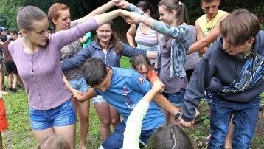
Leerders het hierdie vaardighede nodig om suksesvol in die werkplek te wees.
https://www.weareteachers.com/9-awesome-classroom-activities-that-teach-job-readiness-skills/

Elizabeth Mulvahill - 19 Maart 2021

Wanneer dit tyd is om te begin werk en / of kollege toe te gaan, benewens akademiese kennis en beroepsvaardighede, benodig leerders ook "sagte vaardighede", andersins bekend as werkgereedheidsvaardighede.

Sagte vaardighede is die eienskappe wat jou help om as individu te funksioneer (motivering, selfvertroue en buigsaamheid) sowel as binne 'n groep (spanwerk, onderhandeling en respek). Hierdie vaardighede is die sleutel tot sukses in die werksplek! Per slot van rekening, as jy nie betyds kan opdaag nie, opstaan vir jouself of met kollegas oor die weg kom nie, is jou kanse tot sukses baie skraal.

Om leerders hierdie vaardighede eksplisiet te leer, is die beste manier om hulle waardevolle insig in hul sterk- en swakpunte te gee. Ons het tien innemende lesse gevind wat nie net reg is om die werkgereedheidsvaardighede te leer wat leerders nodig het nie, maar dit is ook baie pret! Gee leerders tyd om tydens elke aktiwiteit hieronder te praat (of skryf) oor wat hulle geleer het - wat goed gegaan het, hoe hulle gevoel het terwyl hulle deelgeneem het en wat hulle volgende keer anders sal doen.


Luister en Herhaal
Daar is soveel dinge wat meeding om kinders se aandag in vandag se oorstimulerende wêreld, so om die eenvoudige kuns van luister te leer, kan 'n moeilike taak wees. Hierdie een-tot-een kommunikasie-aktiwiteit sal leerders help om die tyd te neem om hul gedagtes skoon te maak, te fokus en regtig te luister na wat hul maat sê op 'n manier wat hulle duidelik en akkuraat kan herhaal.

Verdeel leerders in pare. Een leerder trek 'n onderwerpkaart uit 'n voorbereide pak en praat oor daardie onderwerp terwyl die ander leerder luister sonder om te praat. Die luisteraar moet regtig daarop fokus om bloot hul maat se woorde te ontvang - om nie hul gedagtes te laat dwaal of te dink oor hoe hulle gaan reageer nie. Daarna moet die luisteraar, sonder enige weerlegging, herhaal wat die spreker gesê het. Daarna ruil hulle rolle.

Aanpassing vir sosiale distansiëring:
Voltooi hierdie aktiwiteit buite waar leerders genoeg spasie tussen en rondom hulle het.
Vaardighede wat hulle sal oefen:
Luister, respek, interpersoonlike vaardighede, kommunikasie.

Menslike Marmer Lopie
Om saam te werk om 'n doel te bereik, verg geduld en fokus. Hierdie IRL-weergawe van marmerlopie sal jou leerders help om saam te werk, en hulle sal pret hê terwyl hulle dit te doen!

Gee elke spanlid 'n stuk geut of afvoerpyp (of iets soortgelyk). Die span moet 'n tennis- of gholfbal van een plek na 'n ander oordra deur die bal van een stuk geut na die volgende te rol. Maak dit interessant deur die span in staat te stel om die bal deur 'n hindernisbaan of op en af met trappe te gaan.

Aanpassing vir sosiale distansiëring:
Hierdie aktiwiteit sal goed werk vir sosiaal-distansiëring, aangesien leerders 'n afvoerpyp se afstand van mekaar moet staan. Voeg net 'n "geen hande" reël by en vra dat leerders nie kan bymekaarkom om te juig nie.
Vaardighede wat hulle sal oefen:
Geduld, onderhandeling, spanwerk.
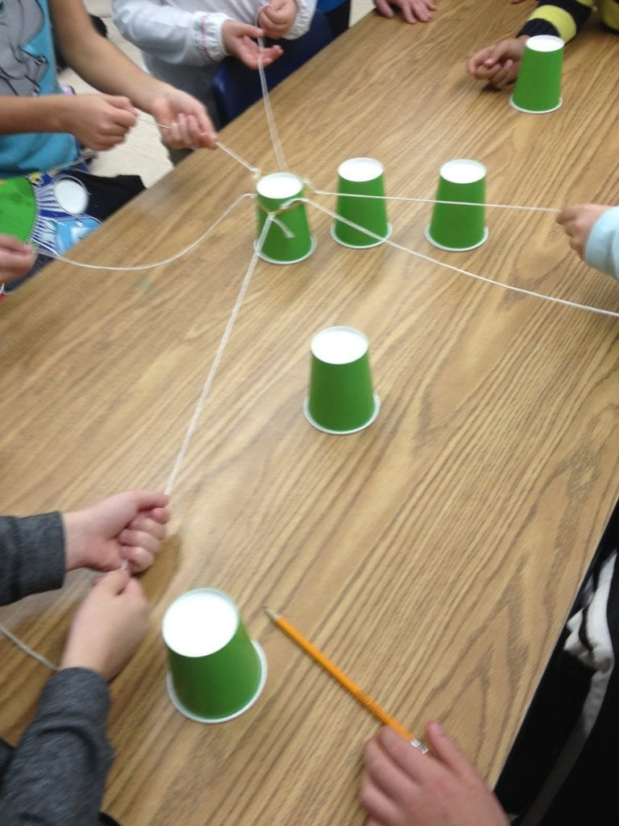
Geen Hande Koppie Stapel Uitdaging

Hierdie praktiese groepsuitdaging is 'n oefening in geduld en deursettingsvermoë, om nie eens te praat van 'n totale ontploffing nie!

Besluit hoeveel leerders jy in elke groep wil hê en bind die nommerstringe aan 'n enkele rubberband. Elke persoon in die groep hou vas aan een van die snare wat aan die rubberband geheg is, en as 'n groep gebruik hulle hierdie toestel om die koppies op te tel (deur die rubberband uitmekaar te trek en dit dan oor die koppies terug te bring) en plaas dit bo-op mekaar om 'n piramide te bou.

Aanpassing vir sosiale distansiëring:
Laat slegs een leerder aan elke kant van die tafel toe en gebruik nuwe tou vir elke groep.
Vaardighede wat hulle sal oefen:
Kritiese denke en probleemoplossingsvaardighede, spanwerk, geduld.

Papiersaksketse
Jy weet nooit wat die lewe na jou kant toe sal gooi nie - hetsy by die werk, skool en in die algemeen. Soms bevind jy jou in omstandighede waar jy baie min tyd om uit te vind wat om te doen. Hierdie prettige aktiwiteit sal tieners help om op hul voete te dink.
Vul 'n paar papiersakke met vier of vyf verskillende klaskamer of huishoudelike items. Verdeel leerders in groepe en ken aan elke groep 'n sak toe sonder om vir hulle te wys wat binne-in is. Gee hulle twee minute om die items in hul sak te ondersoek en met 'n skets (skit) vorendag te kom, met al die items, vir die res van die klas.

Aanpassing vir sosiale distansiëring:
In plaas daarvan om alle items in een sak te plaas, gee vir elke leerder hul eie sak met een item binne, en ken dan groepe toe.
Vaardighede wat hulle sal oefen:
Besluitneming, kreatiwiteit, spanwerk.

Spanoorlewingsuitdaging
Wat sou gebeur as jou klas op 'n plesiervaart uitgegaan het net om uiteindelik op see verlore te raak? Wie sal beheer neem? Watter hulpbronne sal noodsaaklik wees vir oorlewing? As jy ooit 'n episode van die TV-reeks Lost gesien het, weet jy dat besluitneming as 'n groep vinnig lelik kan raak. Hierdie aktiwiteit is 'n goeie les in groepsbesluitneming, aangesien leerders ongetwyfeld verskillende idees sal hê oor watter hulpbronne binne 'n beperkte tyd by 'n beperkte lys moet voeg.

Aanpassing vir sosiale distansiëring:
Hierdie aktiwiteit kan eintlik aanlyn in uitbreekgroepe werk. Dit sal moeiliker wees om te fasiliteer as die persoonlike weergawe, dus moet ekstra tyd toegelaat word.
Vaardighede wat hulle sal oefen:
Kritiese denkvaardighede, onderhandeling, kommunikasie, spanwerk.

Tydsbestuuruitdaging
Ons het almal dae waar ons ‘n reuse-taaklys het, en die hoeveelheid tyd wat ons het om dit te voltooi, is net nie genoeg nie. Wanneer die tyd skrams is, en jou agenda vol is, moet jy take prioritiseer en doeltreffend werk! Hierdie aktiwiteit gee leerders die geleentheid om hul doeltreffendheid te oefen deur hulle 'n lang lys take aan te bied om in 'n beperkte tydsraamwerk te voltooi.

Maak 'n lys van take op grafiekpapier en ken 'n punt vir elke taak toe. Byvoorbeeld: Doen 25 jumping jacks (5 punte); maak 'n bynaam vir elke lid van die groep (5 punte); kry elke persoon in die klas om hul handtekening op ‘n papier te skryf (15 punte); vorm 'n conga lyn en conga van die een kant van die klas na die ander (5 punte, 10 bonuspunte as iemand by jou aansluit); ens. Maak seker dat jy genoeg take lys om meer as 10 minute te duur.

Verdeel jou leerders in groepe van vyf of ses en gee hulle 10 minute om soveel punte in te samel as wat hulle kan deur te besluit watter take om te verrig. 'n Ontlontingsessie is noodsaaklik met hierdie speletjie. Lei jou leerders om na te dink oor hoe hulle besluite geneem het, watter groepdinamika ter sprake gekom het en hoe hulle die waarde van elke taak bepaal het.

Aanpassing vir sosiale distansiëring:
Maak seker dat aktiwiteite geskik is vir sosiale distansiëring.
Vaardighede wat hulle sal oefen:
Onderhandeling, kritiese denke, kommunikasie, tydsbestuur.

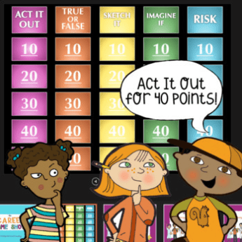
Speel die loopbaanspeletjiesprogram
Voer dit uit vir 10 punte

Leer jou leerders oor die verskillende loopbaangroepe met hierdie praktiese, ervaringspel. Verskillende kategorieë sluit in: voer dit uit, waar of vals, skets dit, en veel meer. Dit is ideaal vir klein groepe en is gefokus op sosiale vaardighede en uitvoerende funksionering.

Aanpassing vir sosiale distansiëring:
Hierdie speletjie bevat persoonlike en virtuele weergawes. Deel die Google Slides-lêer met jou leerders en/of deel jou skerm!
Vaardighede wat hulle sal oefen:
Spanwerk, samewerking, reflektiewe denke.

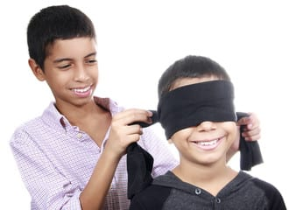
Die Blinddoekspel

Jy benodig baie ruimte vir hierdie aktiwiteit (miskien die kafeteria na middagete of die gimnasium gedurende 'n af periode), genoeg blinddoeke vir die helfte van die deelnemers, en meubels en ander items wat jy as hindernisse kan gebruik (kartonbokse, kussings, stoele, tafels). Plaas meubels en voorwerpe willekeurig in die kamer voordat die aktiwiteit begin. Jou hindernisbaan moet uitdagend wees, maar veilig om te navigeer.
Groepeer leerders en laat hulle in een lyn aan die een kant van die kamer staan. Een persoon van elke paar moet die blinddoek aantrek. Die siende persoon moet hul maat deur die kamer lei en hulle duidelike mondelinge instruksies gee (sonder om aan hulle te raak) om hulle te help om die struikelblokke te vermy. Wanneer elke span die verre kant van die kamer bereik, kan spanlede rolle ruil en die oefening herhaal. Slegs 'n paar pare pak die kursus op 'n slag aan sodat die ander kan waarneem. Neem 'n geruime tyd tussen rondtes om te verwerk wat goed gegaan het, wat nie, en wat die uitdaging makliker kan maak.
Aanpassing vir sosiale distansiëring:
Voltooi hierdie aktiwiteit buite. Laat die siende persoon 'n ent weg staan. Die geblinddoekte persoon sal na hulle stem moet luister. Het ook individuele blinddoeke, so daar is geen hergebruik nie.
Vaardighede wat hulle sal oefen:
Kommunikasie, luistervaardighede, respek (neem die taak en hul maat se veiligheid ernstig op), buigsaamheid.

Vier Kaart Onderhandeling
Soms om vooruit te gaan in die lewe, moet jy weet hoe om te onderhandel - dit is waaroor hierdie les gaan. Die doel is vir spanne om handel te dryf en stukke kaarte te ruil om te pas by die stukke wat hulle reeds het en uiteindelik eindig met vier volledige speelkaarte.
Begin met 'n hoop speelkaarte (vier kaarte per span van vier of vyf leerders). Sny elke kaart skuins in vier stukke en meng al die stukke saam. Verdeel nou die gemengde stukke eweredig onder die spanne. Gee die spanne 'n paar minute om hul kaartstukke uit te sorteer en uit te vind watter stukke hulle het en watter stukke ontbreek. Stel 'n tydsbeperking van 10 minute. Die doel van die spel is vir die leerders om hul onderhandelingsvaardighede met die ander spanne te gebruik om soveel as moontlik volledige kaarte vir hul span te kry. Aan die einde van die 10 minute, wen die span met die meeste kaarte.

Vaardighede wat hulle sal oefen:
Onderhandeling, kommunikasie, interpersoonlike vaardighede.


Tou Sirkel Shimmy

Verdeel leerders in twee groepe. Elke groep moet 'n minimum van 5 lede hê. Om te begin speel, maak 'n groot sirkel uit tou vir elke span en sit dit op die vloer. Elke spanlid staan op die rante van die sirkel, sodat die tou om hul enkels vastrek terwyl hulle hul hande in die lug hou.
Spanlede moet beurte maak om die tou van hul enkels na hul polse op te werk en te alle tye hulle hande in die lug te hou. Die spanlid sal moet wikkel en beweeg om die tou op te skuif. Ander spanlede kan help deur die tou so styf as moontlik te hou. Die span wat die uitdaging eerste voltooi, wen!

Vaardighede wat hulle sal oefen:
Kommunikasie, buigsaamheid, samewerking.

